雨课堂登录办法：
1.手机登录：打开手机微信-进入雨课堂公众号-点击更多-身份绑定-选择中国石油大学（北京）-按页面提示输入登录学校统一身份认证系统的账号密码完成绑定，认证通过后系统会同步校内个人信息及开课数据。
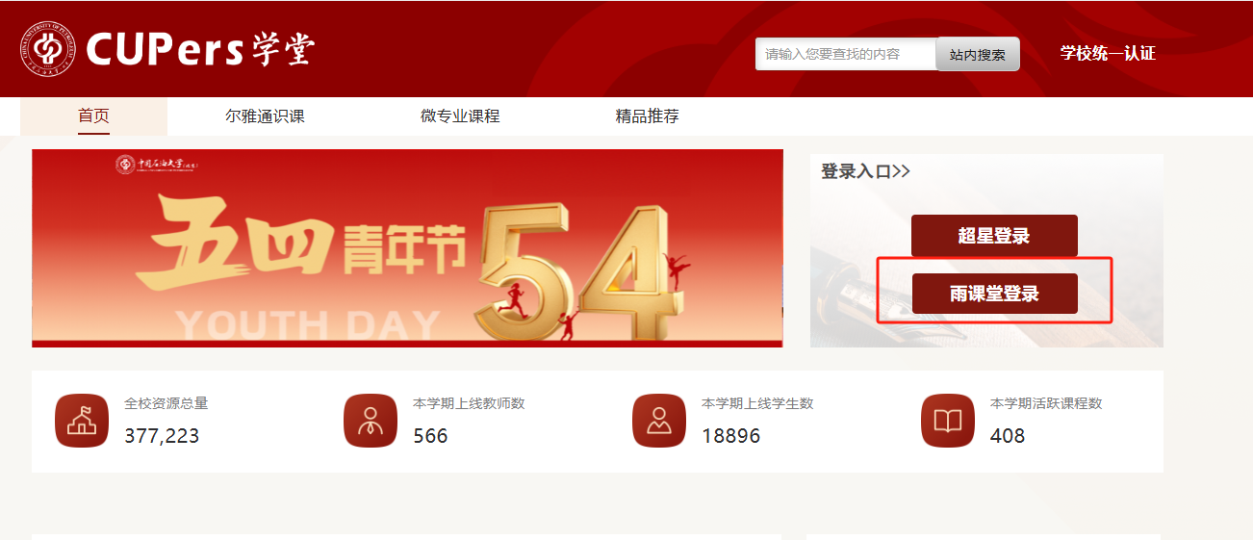
2.中国石油大学（北京）网络学习平台登录：进入CUPers学堂（http://cup.fy.chaoxing.com/），选择“雨课堂登录”，进入学堂云页面，平台目前仅支持“微信扫码”登录，在扫码登录前，需进行身份认证。打开雨课堂公众号——更多——身份绑定——选择学校——中国石油大学（北京），输入登录学校统一身份认证系统的账号密码。完成身份认证后扫码登录。

